Universidad Internacional de la Rioja

Maestría en Dirección e Ingeniería de Sitios Web

Desarrollo de la Internet de las Cosas

**Alfredo Jiménez Miguel**

**Elizabeth Susana Velázquez Zamora**

Actividad

Herramientas de la IoT

(Borrador)

Profesor: Israel Sandoval Grajeda

Ciudad de México, Junio de 2019.

Herramientas de la IoT

Objetivo

En este proyecto se pretende realizar una Aplicación de Android llamada "SAA" (*Space Always Available*), la cual funge como administrador de un estacionamiento privado.

A través de sensores de presencia electromagnéticos colocados en cada plaza del estacionamiento, para cada una de ellas, se sabe en tiempo real si está ocupada o no (*true*/*false*), esto abre varias posibilidades para la gestión del estacionamiento, como conocer en tiempo real la disponibilidad de las plazas para una mejor asignación.

La aplicación ofrece diferentes funcionalidades tanto para un usuario como para el administrador. Al tener instalada esta aplicación e ingresar a un estacionamiento afiliado …

**Justificación**

Este proyecto se considera de Internet de las Cosas.

Objeto:

1. Sensores de presencia electromagnéticos de piso.
2. Generación de códigos QR.

Función principal del objeto:

1. Detectar si hay un vehículo en un lugar fijo de estacionamiento.
2. Generar un código QR que será identificado por un lector.

Nivel de autonomía del objeto:

1. Manda información de su estado.
2. Puede ser leído.

**Funciones de la aplicación.**

1. Realizar un Login para acceder a la plataforma.
2. Al acceder se tendrán las opciones de:
   1. Seleccionar un estacionamiento.
   2. Generar un código QR para ingresar al estacionamiento.
   3. Dar de alta un método de pago.
3. Al haber ingresado a un estacionamiento se tendrán las opciones de:
   1. Mostrar el mapa con la disponibilidad de lugares
   2. Indicar donde hay un lugar disponible y posteriormente reservar una plaza.
4. Al haber reservado una plaza o haber ingresado al estacionamiento se genera una sesión de pago, donde se podrá:
   1. Consultar el tiempo consumido.
   2. Consultar el saldo estimado.
   3. Pagar.

**Acotamiento técnico**

1. Se simularán los lugares ocupados, ya que no se cuenta contarán con los dispositivos físicos.

**Costo del proyecto.** Por definir

Mapa de navegación 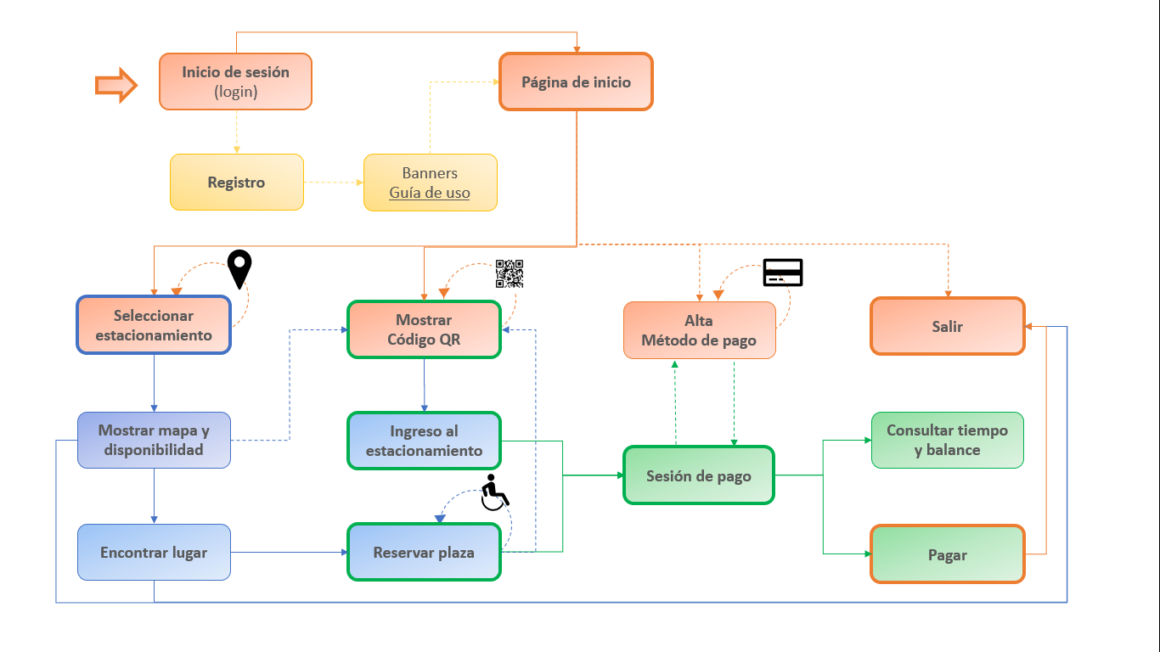

Figura 1. Mapa de navegación

Conclusiones

Por definir

Referencias

Por definir